Représenter des nombres en utilisant la valeur de position
Représente un nombre à 4 chiffres en utilisant les blocs de base dix (décomposé d’une façon)  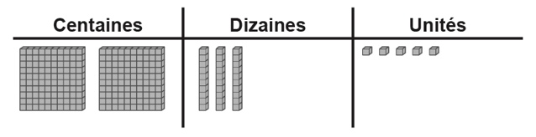  “2375 : J'ai utilisé les chiffres du nombre pour me dire combien de chaque bloc j'avais besoin. » | Représente un nombre à 4 chiffres sur un tableau à valeur de position (décompose d'une seule façon)  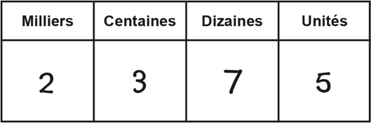  « 2 375 a 2 milliers, 3 centaines, 7 dizaines  et 5 unités. » | Représente un nombre à 5 chiffres sur un tableau de valeurs de position (décompose d'une seule façon)  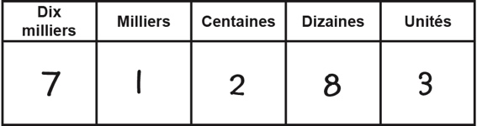  « 71 283 : j'ai utilisé les chiffres du nombre pour me dire le nombre à écrire dans chaque colonne. »
Observations et documentation

Représenter des nombres en utilisant la valeur de position (suite)
Utilise les relations entre les positions des valeurs de position pour lire un nombre de plusieurs façons  « 7 dizaines de milliers, 1 millier, 2 centaines, 8 dizaines et 3 1 peuvent aussi être 71 milliers, 2 centaines et 83 unités. » | Représente les nombres en utilisant la forme développée  « 71 283 = 70 000 + 1 000 + 200 + 80 + 3 » | Représente les nombres de manière fluide en utilisant la relation entre la valeur de positions  « 71 283 =  70 000 + 1 000 + 200 + 80 + 3  Ou 71 000 + 100 + 180 + 3  Ou 71 000 + 283 »
Observations et documentation

